**МИНИСТЕРСТВО НАУКИ И ВЫСШЕГО ОБРАЗОВАНИЯ РОССИЙСКОЙ ФЕДЕРАЦИИ**

Федеральное государственное бюджетное образовательное учреждение высшего образования

**«Сибирский государственный университет науки и технологий**

# **имени академика М.Ф. Решетнева»**

Институт инженерной экономики

институт/факультет/подразделение

Кафедра информационно-экономических систем

кафедра/цикловая комиссия

# **ОТЧЕТ ПО ЛАБОРАТОРНОЙ РАБОТЕ №4**

«Техническое задание к разрабатываемой системе »

Вариант №16

Василенко И. В

Преподаватель

инициалы, фамилия

подпись, дата

Плесканёв С. C

Обучающийся БПЭ22-01

инициалы, фамилия

подпись, дата

номер группы, зачетной книжки

Красноярск, 2024

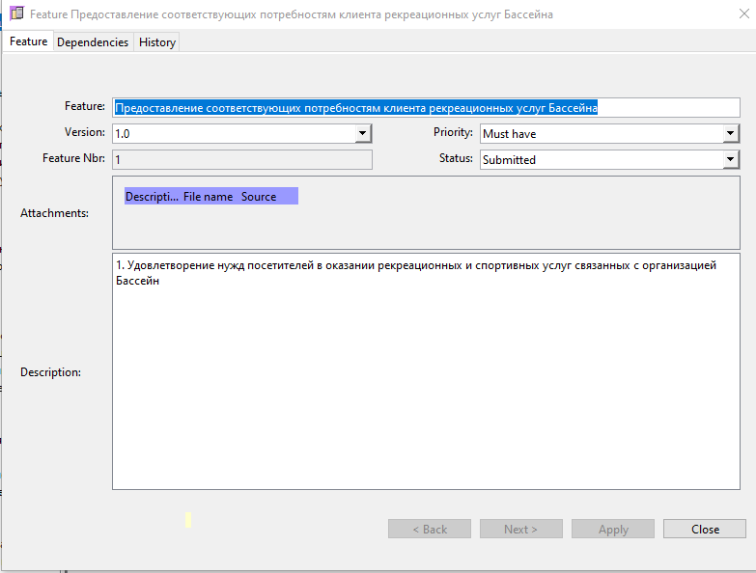Рисунок 1 – «Предоставление соответствующих потребностям клиента рекреационных услуг»

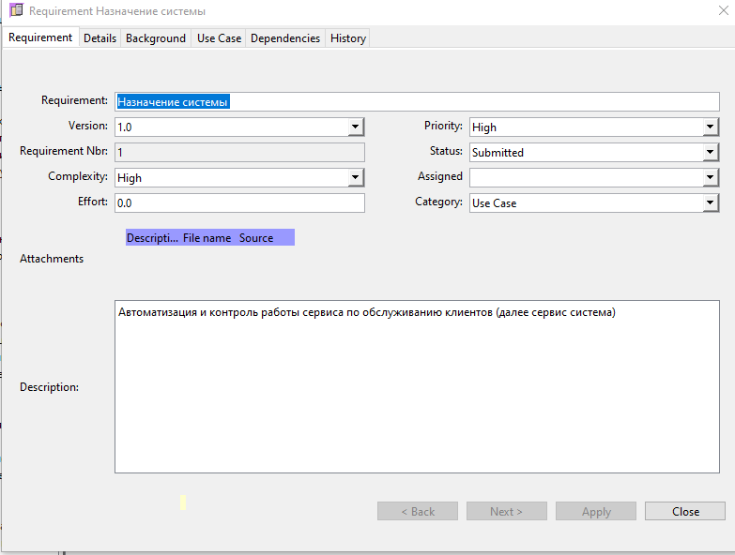Рисунок 2 – «Цели создания системы»

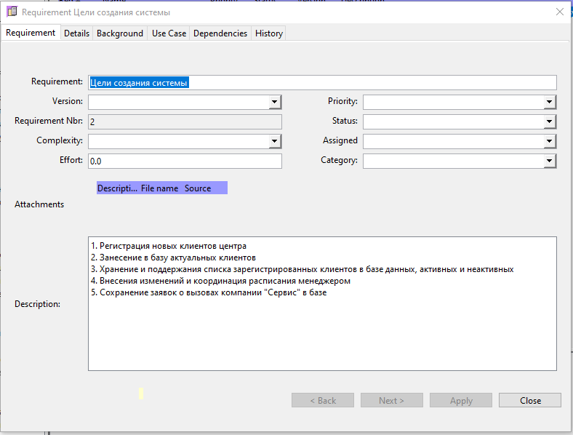Рисунок 3 – «Цели создания системы»

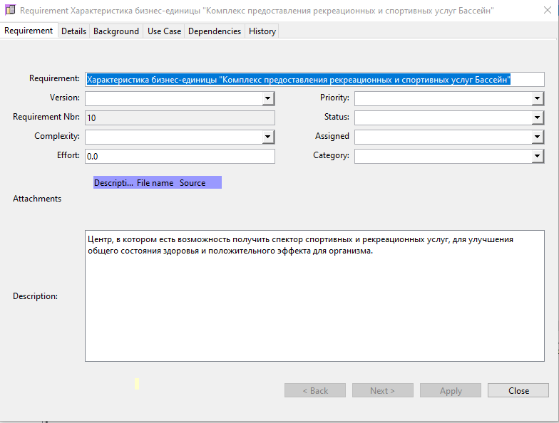Рисунок 4 – «Характеристика бизнес-единицы центра «Бассейн»

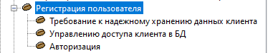

Рисунок 5 – Use – case «Регистрация пользователя»

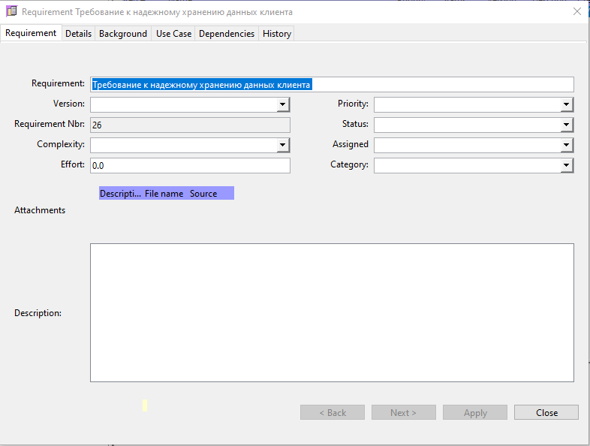Рисунок 6 – «Требование к надежному хранению данных клиента»

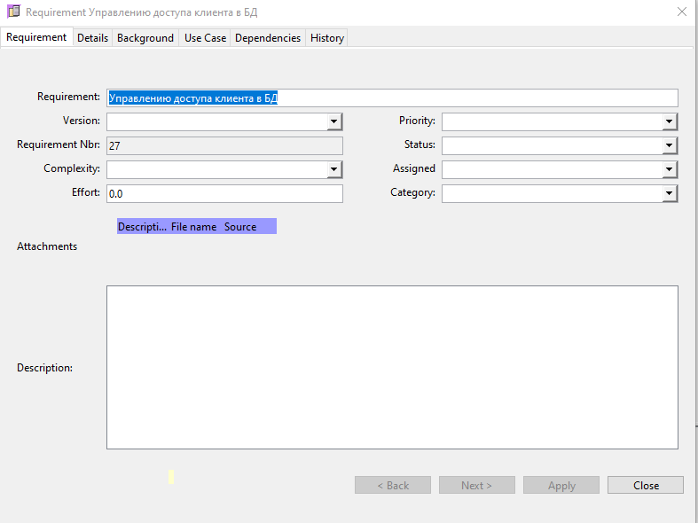Рисунок 7 – «Управление доступом клиента к БД»

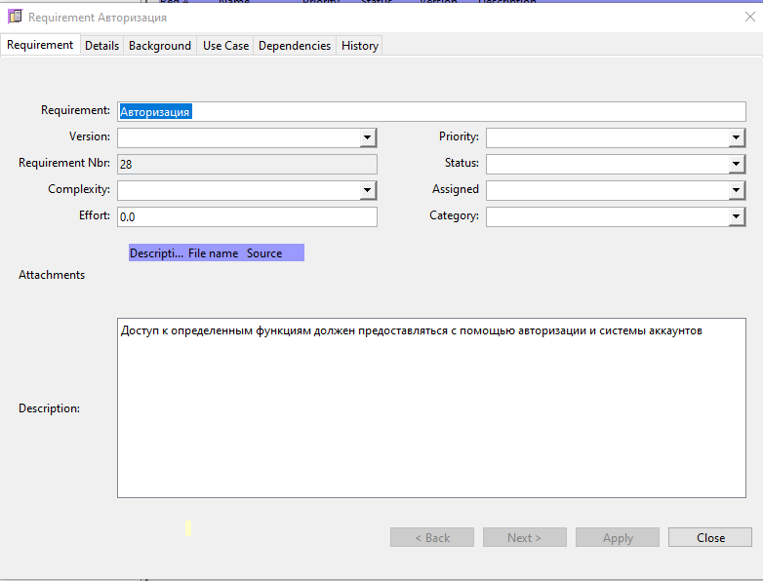Рисунок 8 – «Авторизация»

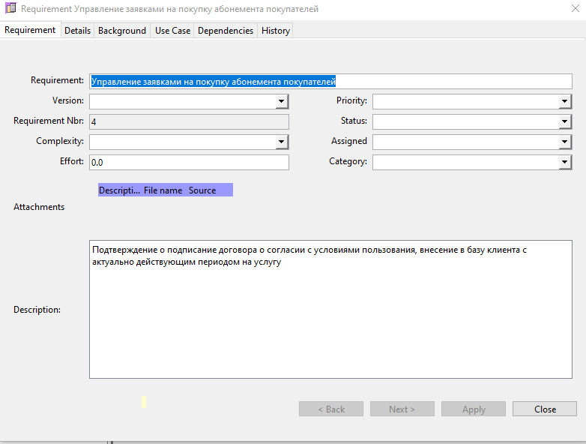Рисунок 9 – «Управление заявками на покупку абонемента покупателей»

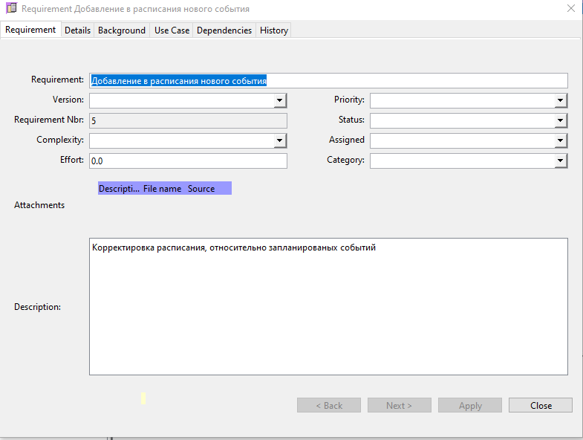Рисунок 10 – «Управление к расписания нового события»

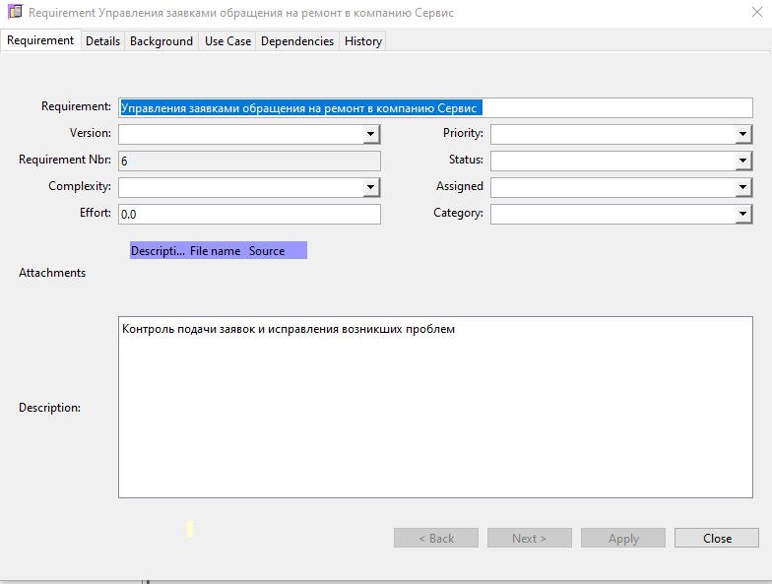Рисунок 11 – «Управление заявками обращения ремонт в компанию Сервис»

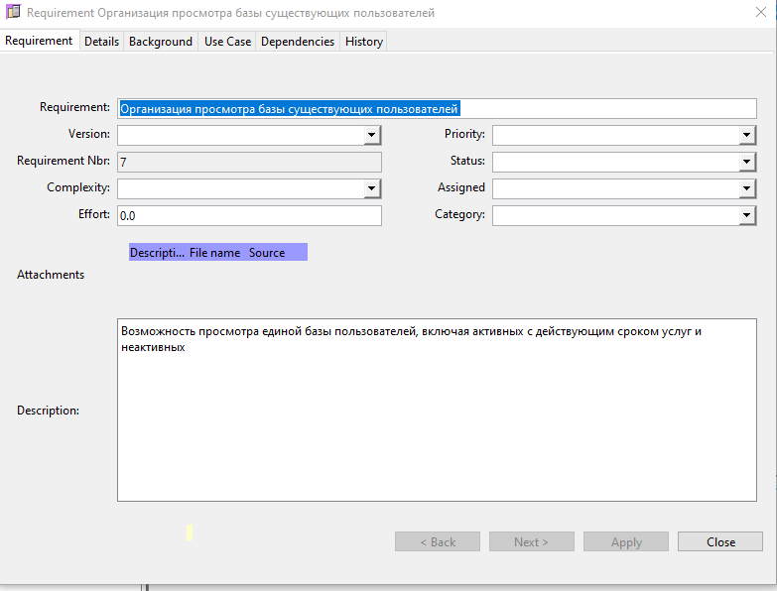Рисунок 12 – «Организация просмотра базы существующих пользователей»

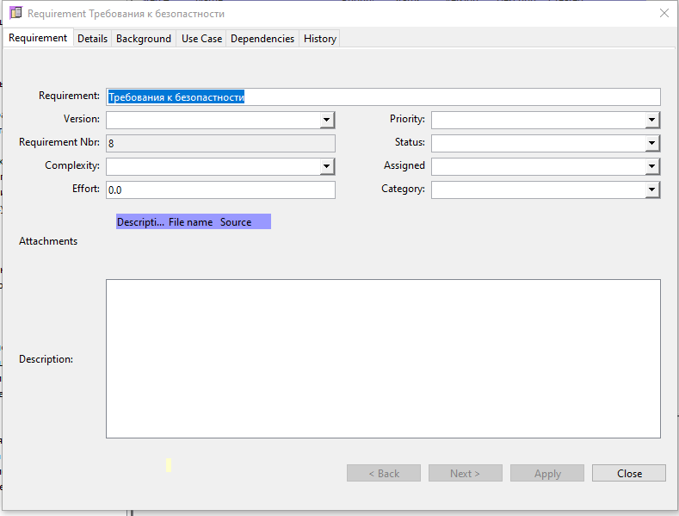Рисунок 13 – «Требование к безопасности»

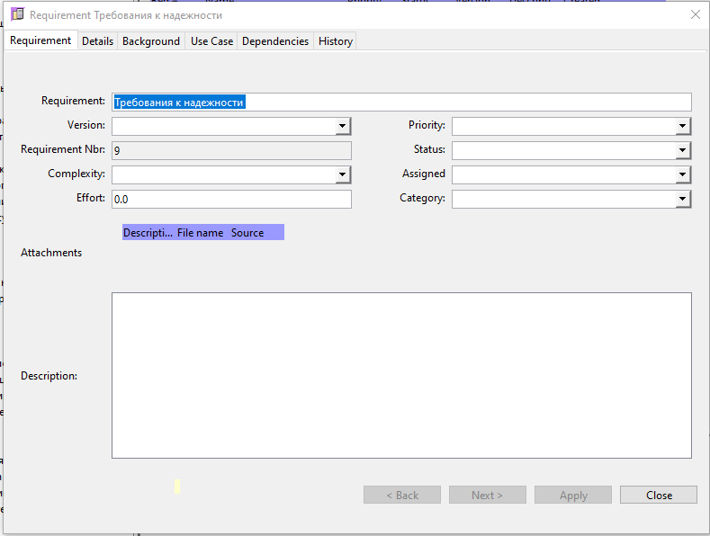Рисунок 14 – «Требование к надежности»

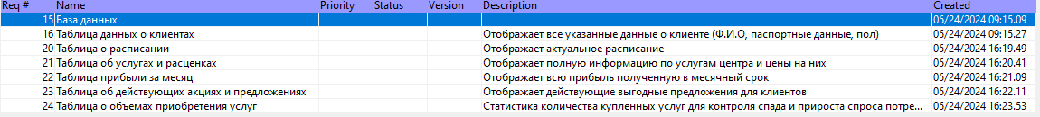Рисунок 15 – Use – case «База данных»

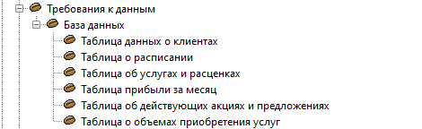

Рисунок 16 – Use – case «Требование к данным»

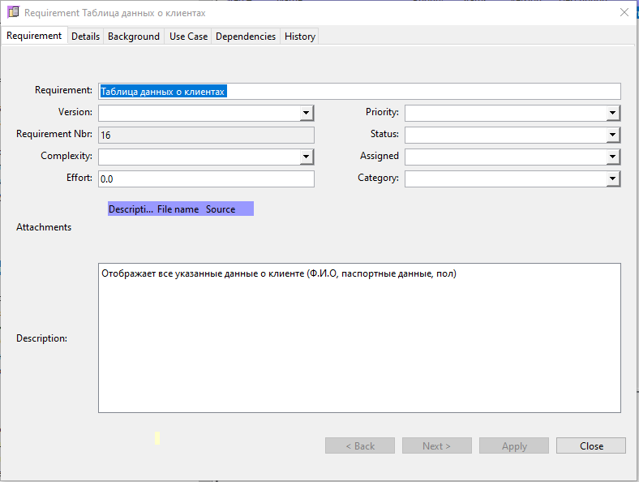Рисунок 17 – «Требование о данных клиента»

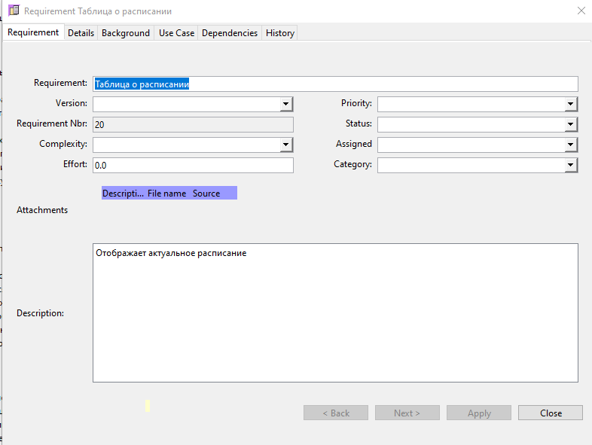Рисунок 18 – «Таблица о расписании»

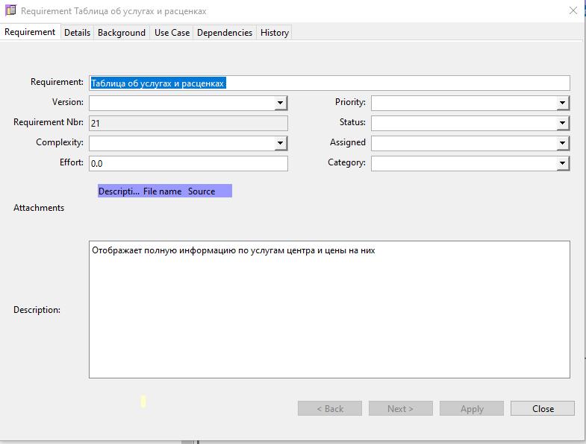Рисунок 19 – «Таблица об услугах и расценках»

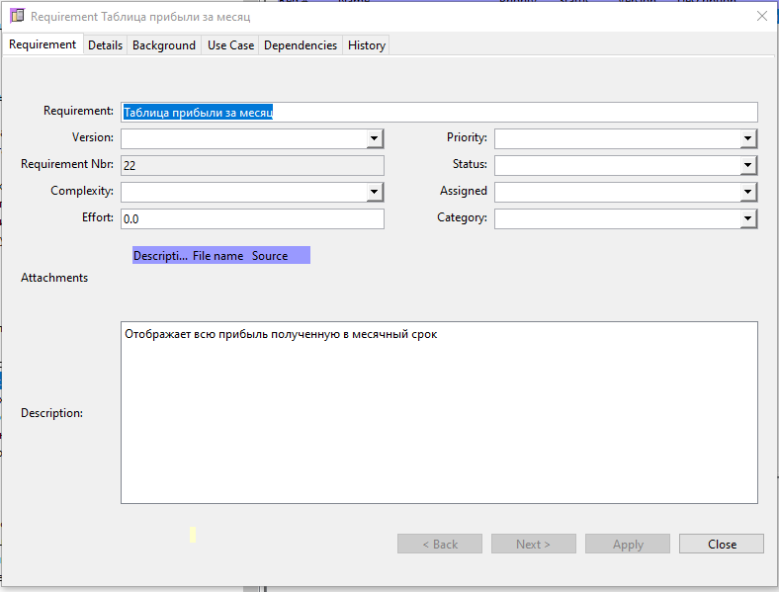Рисунок 20 – «Таблица прибыли за месяц»

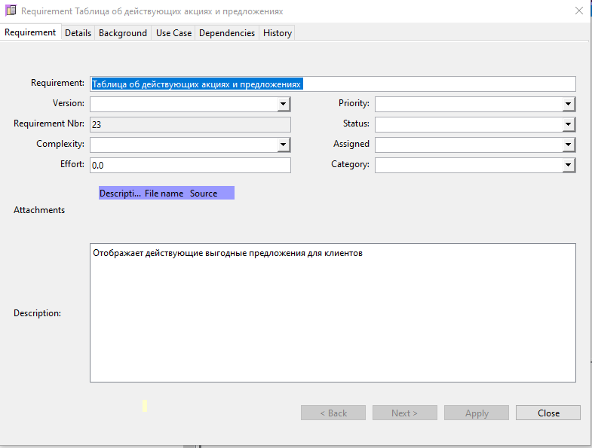Рисунок 21 – «Таблица об действующих акциях»

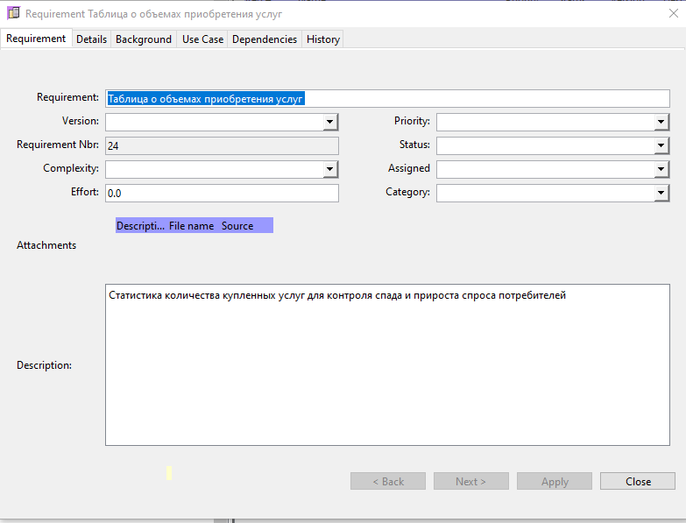Рисунок 22 – «Таблица о объемах приобретения услуг»



Рисунок 23 – Use – case «Требование к эргономике и экономической эстетике»

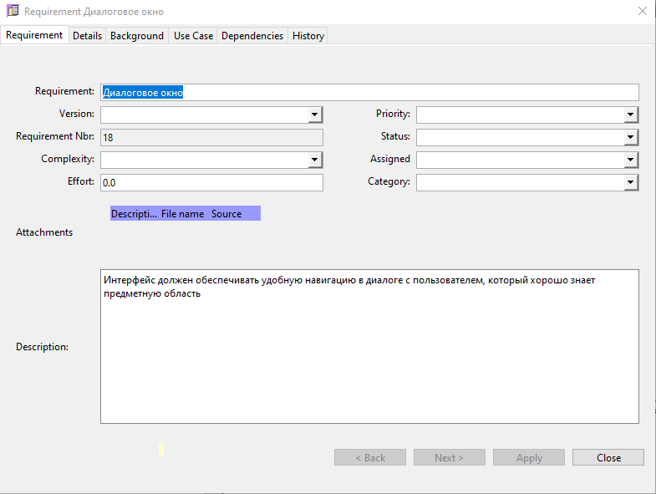Рисунок 24 – «Диалоговое окно»

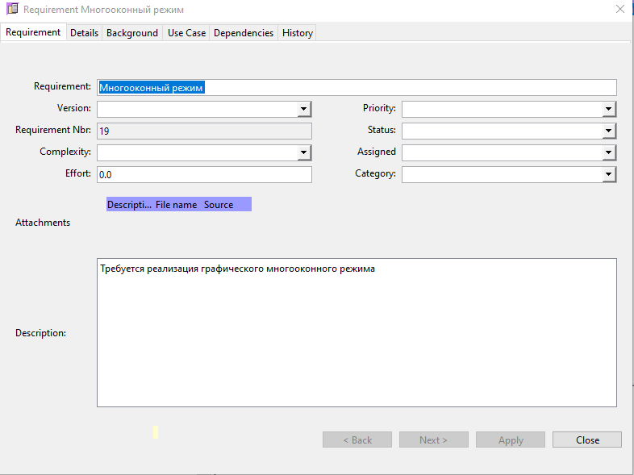Рисунок 25 – «Многооконный режим»

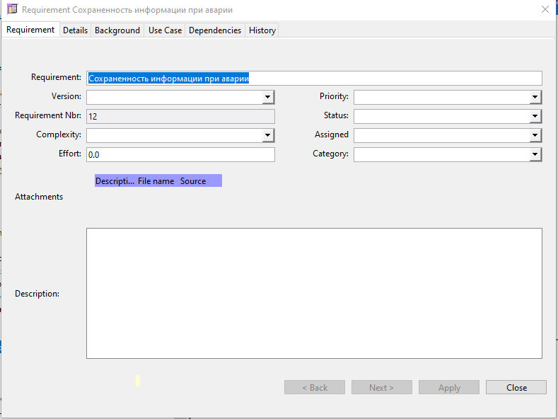Рисунок 26 – «Сохранность информации при аварии»

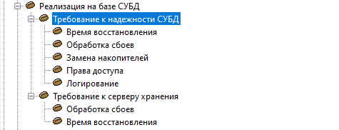

Рисунок 27 – Use – case «Реализация на базе СУБД»

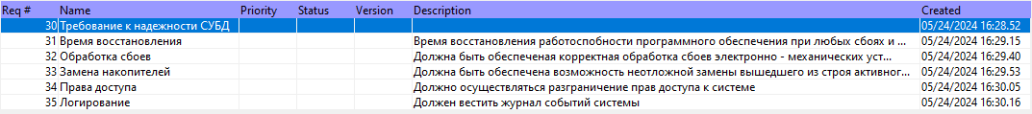Рисунок 28 – Use – case «Требование к надежности СУБД»

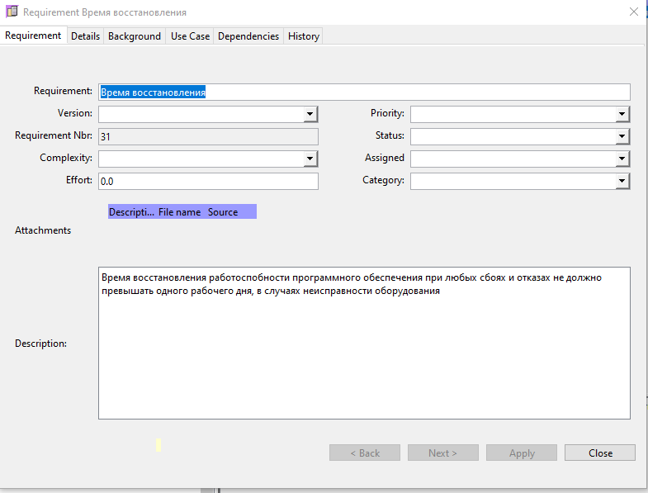Рисунок 29 – «Время восстановления»

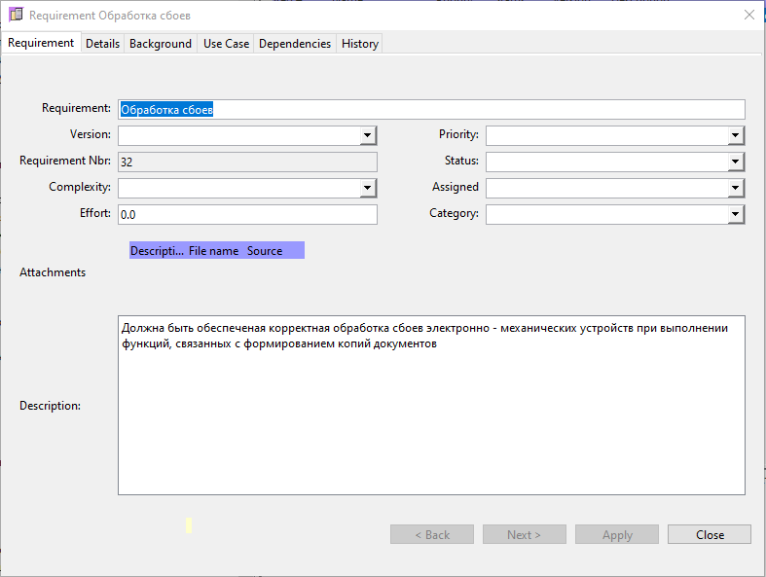Рисунок 30 – «Обработка сбоев»

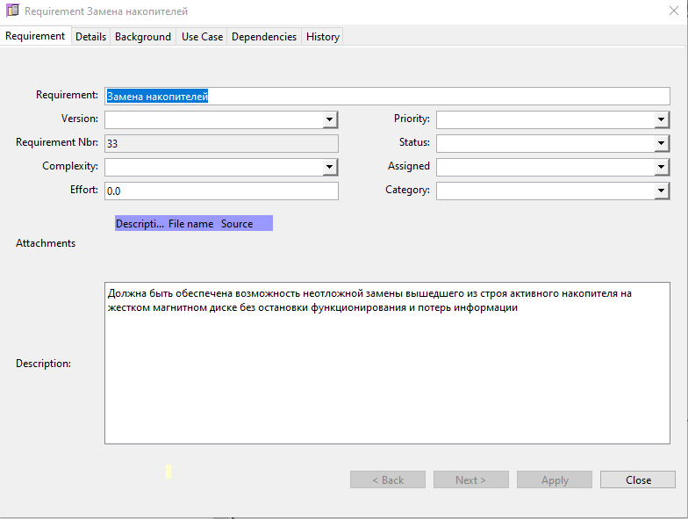Рисунок 31 – «Замена накопителей»

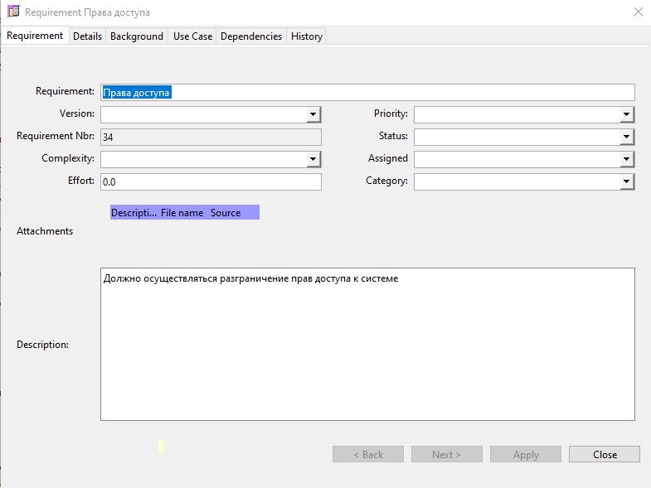Рисунок 32 – «Права доступа»

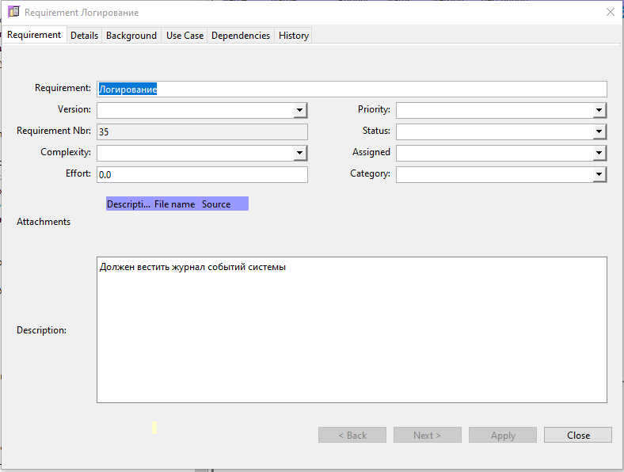Рисунок 33 – «Логирование»

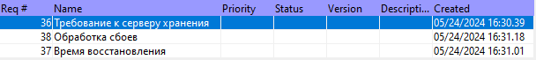Рисунок 34 – Use – case «Требование к серверу хранения»

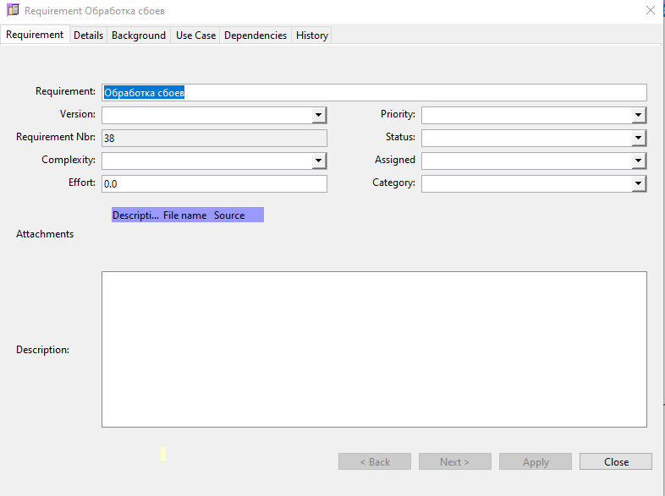Рисунок 35 – «Обработка сбоев»

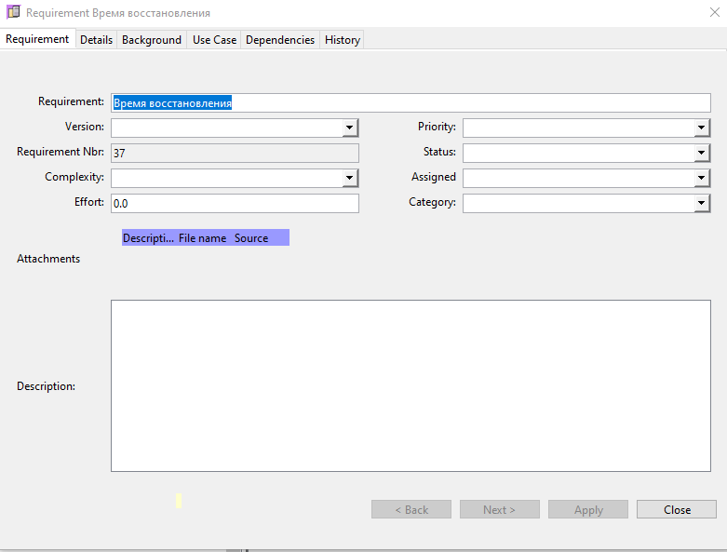Рисунок 36 – «Время восстановления»



Рисунок 37 – Use – case «Требование к безопасности»

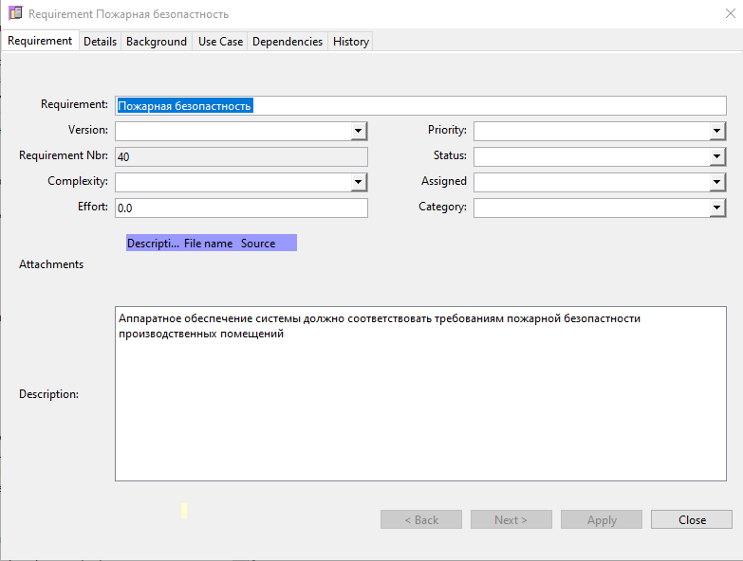Рисунок 38 – «Пожарная безопасность»

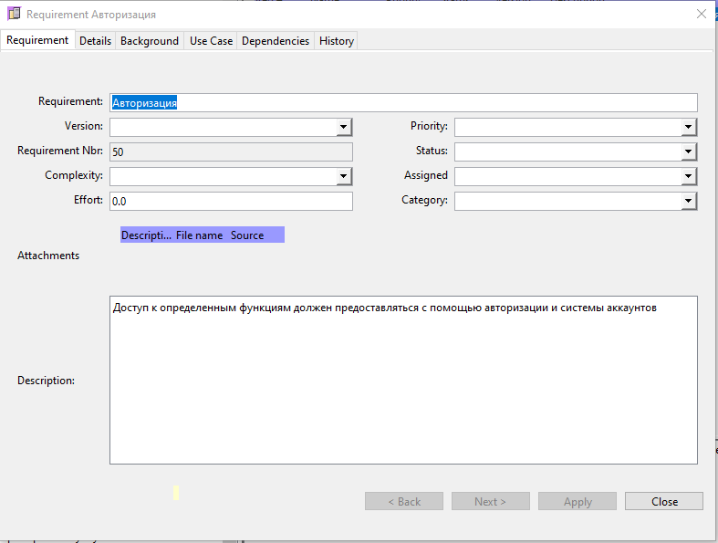Рисунок 39 – «Авторизация»

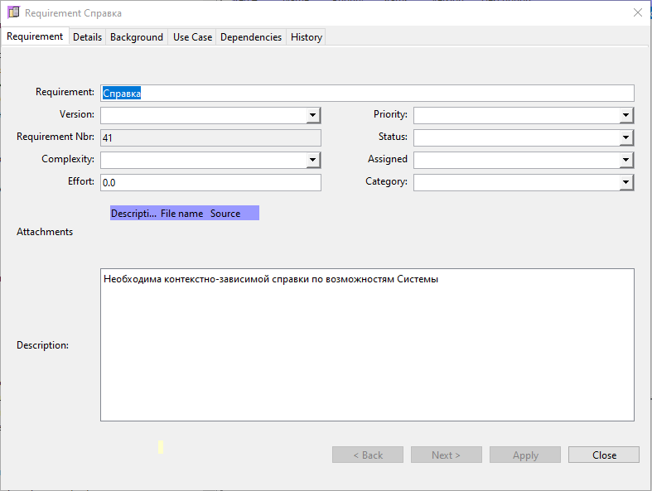Рисунок 40 – «Справка»

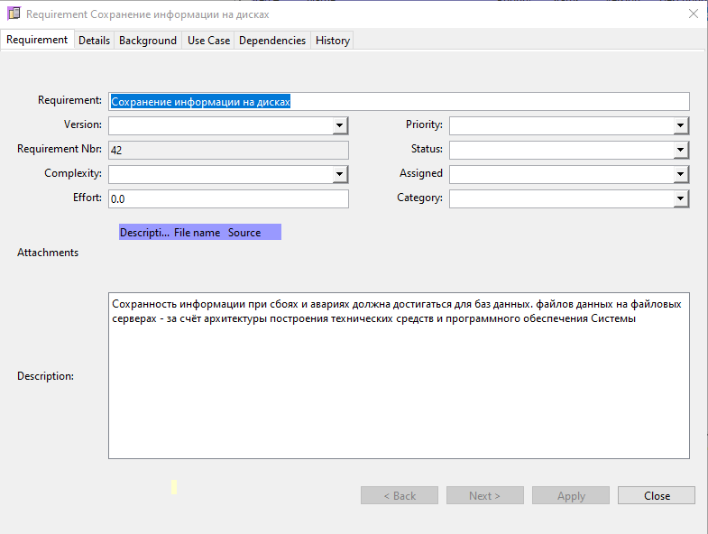Рисунок 41 – «Сохранение информации на диске»

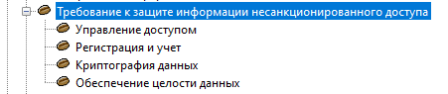

Рисунок 42 – Use – case «Требование защите информации несанкционированного доступа»

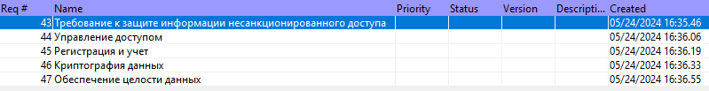Рисунок 43 – Use – case «Требование защите информации несанкционированного доступа»

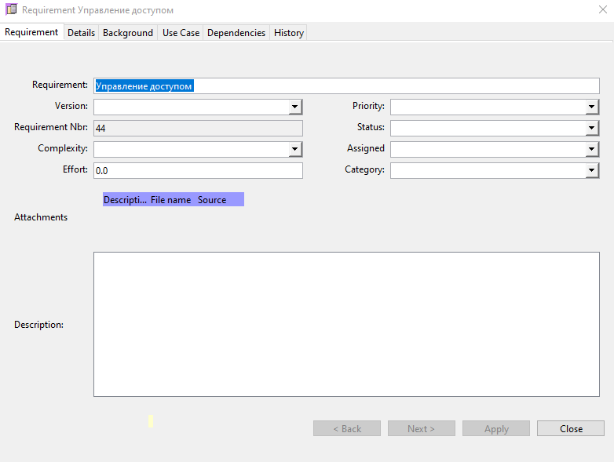Рисунок 44 – «Управление доступом»

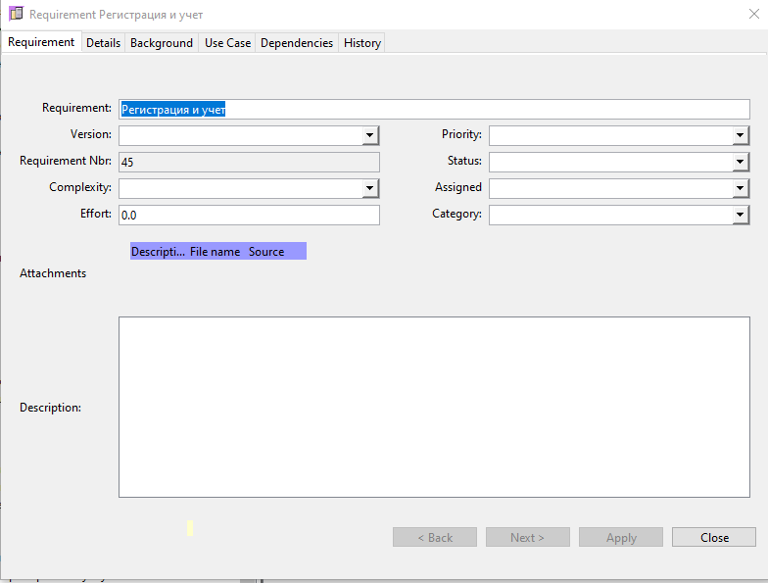Рисунок 45 – «Регистрация и учет»

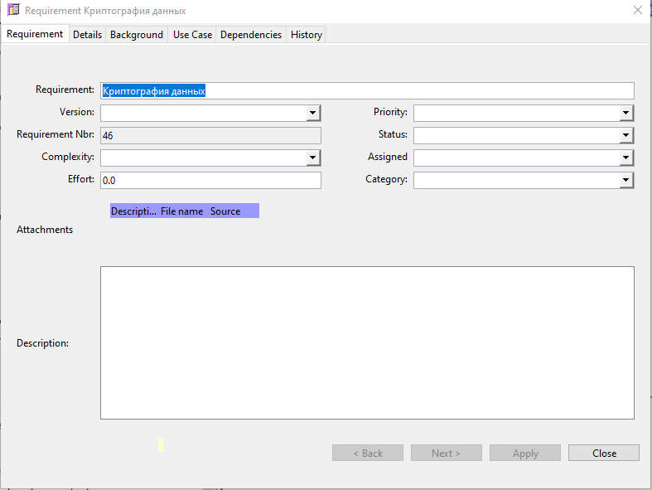Рисунок 46 – «Криптография данных»

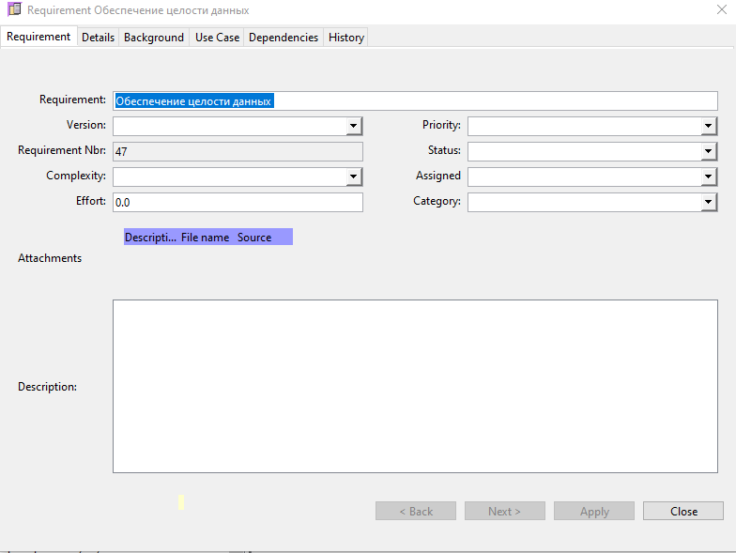Рисунок 47 – «Обеспечение целостности данных»

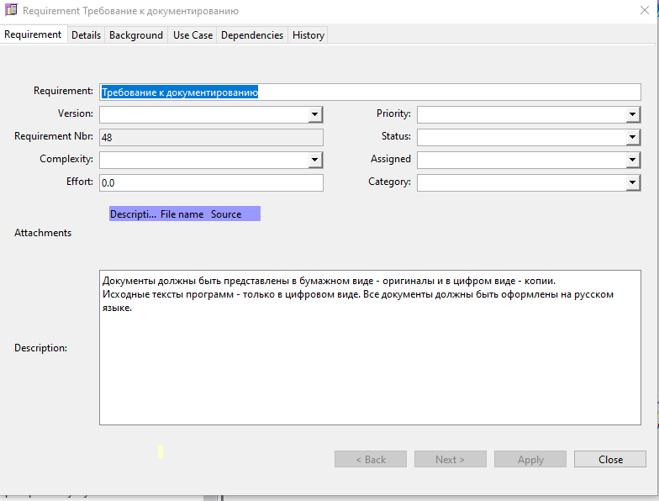

Рисунок 48 – «Требование к документированию»

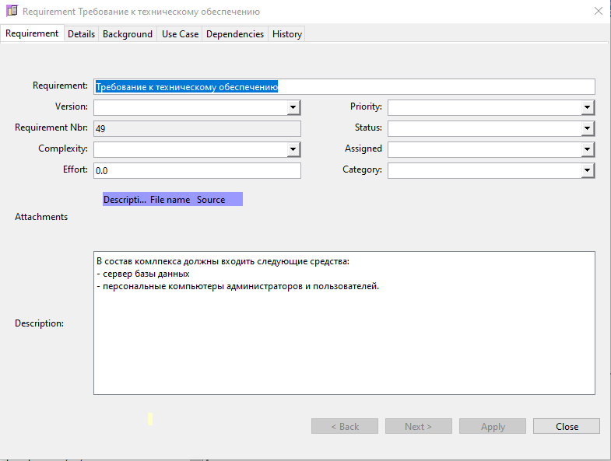Рисунок 49 – «Требование к техническому обеспечению»

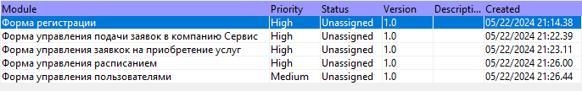Рисунок 50 – Use – case «Форма регистрации»

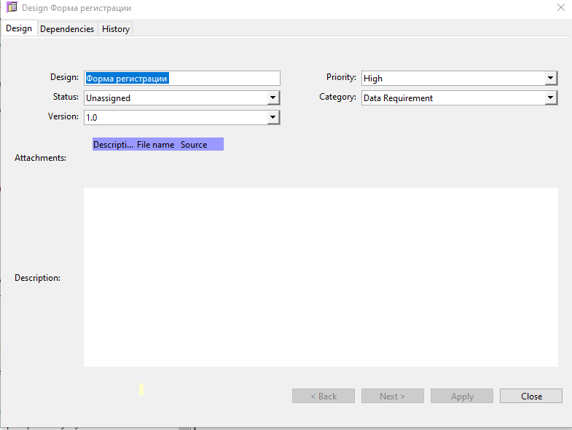Рисунок 51 – «Форма регистрации»

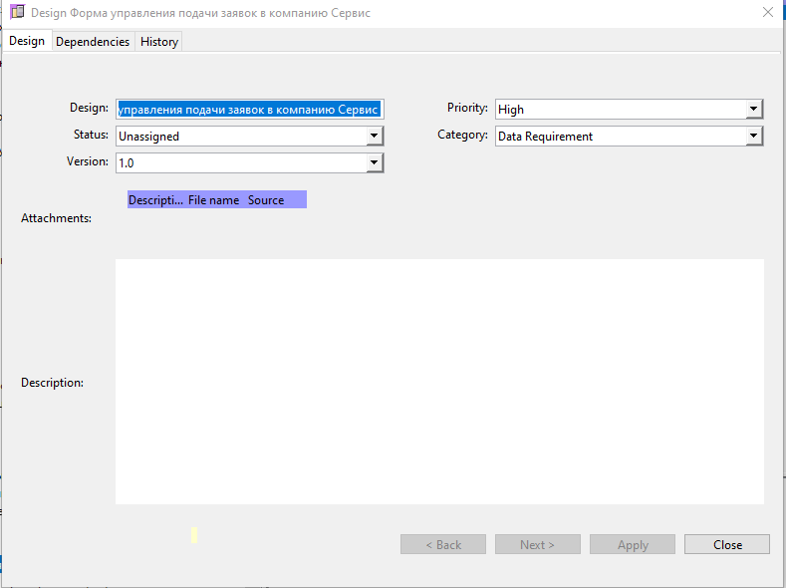 Рисунок 52 – «Форма управления подачи заявок в компанию Сервис»

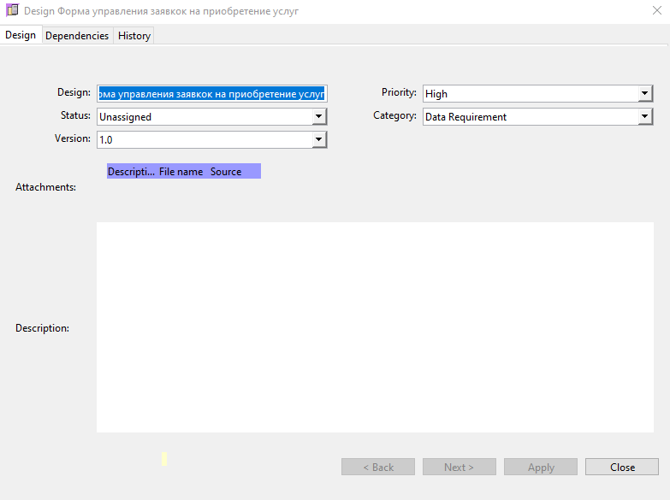Рисунок 53 – «Форма управление заявок на приобретен услуг»

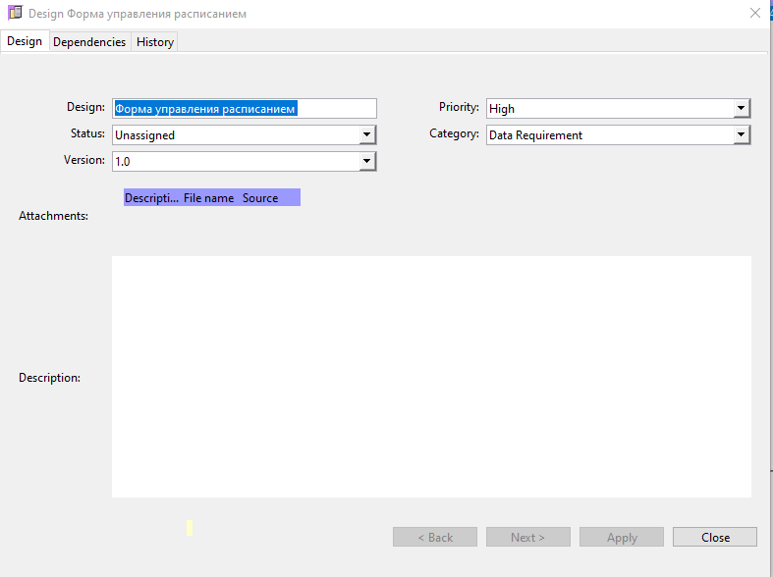Рисунок 54 – «Форма управление расписанием»

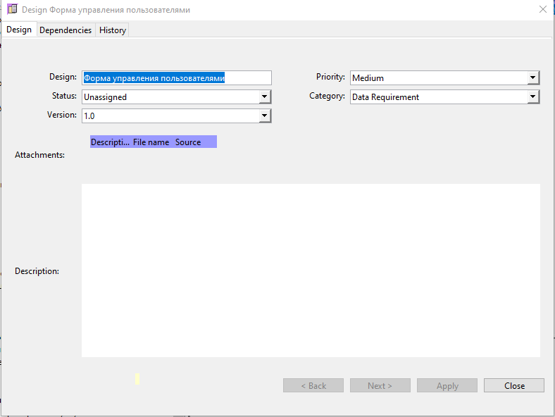

Рисунок 55 – «Форма управления пользователями»

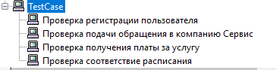

Рисунок 56 – Test – case «Проверка регистрации пользователя»

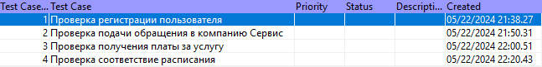Рисунок 57 – Test – case «Проверка регистрации пользователя»

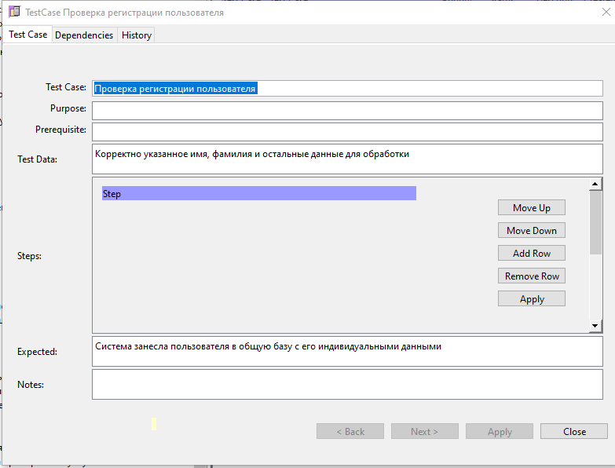Рисунок 58 – «Проверка регистрации пользователя»

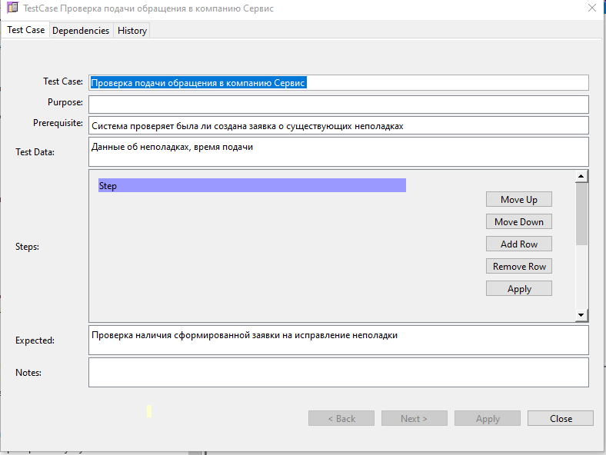Рисунок 59 – «Проверка подачи обращения в компанию Сервис»

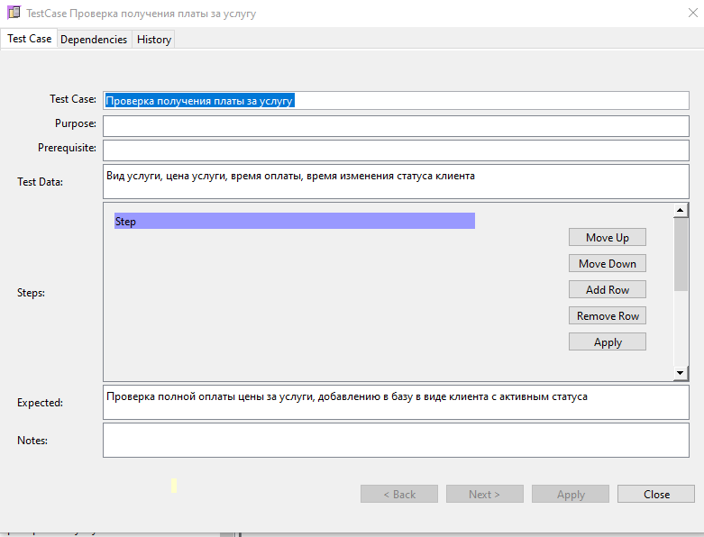Рисунок 60 – «Проверка получения платы за услугу»

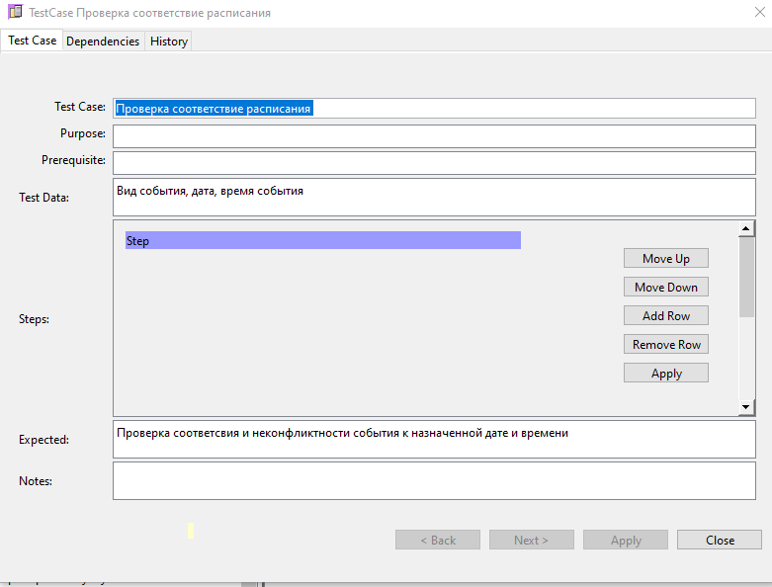Рисунок 61 – «Проверка соответствие расписания»